Manual de Administrador

Como administrador tienes acceso a las mismas funciones que un usuario normal, pero cuentas con varios privilegios, los cuales encontrarás en el “Panel de administrador”.

Dentro del panel de administración encontrarás un listado de todos los usuarios registrados, desde el que podrás eliminar o modificar el que quieras mediante los botones que hay a la derecha. Al editar se te abrirá un formulario donde tendrás que cambiar la información que consideres y pulsar en “actualizar”.

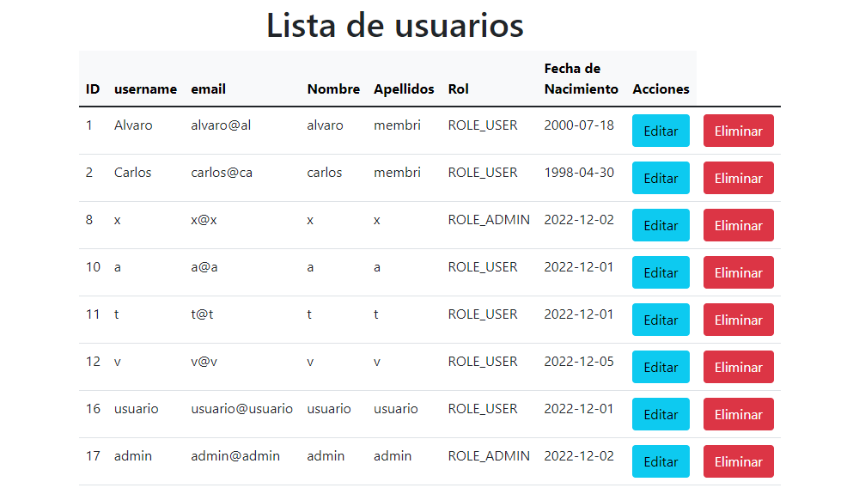

(Todos los usuarios por defecto son de tipo normal, para ser administradores tienen que ser asignados por otro administrador mediante el panel de edición de usuarios del administrador).